Καλημέρα παιδιά, 

Σήμερα θα ΄χουμε επανάληψη σε αυτά που έχουμε μάθει στα προηγούμενα μαθήματα.

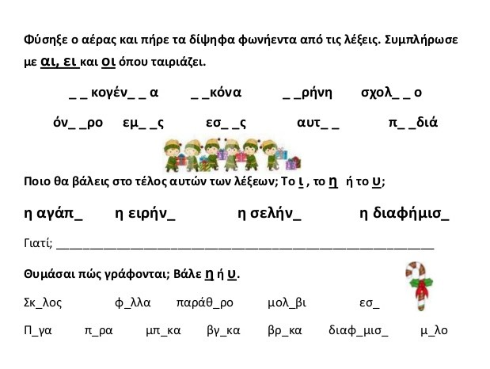

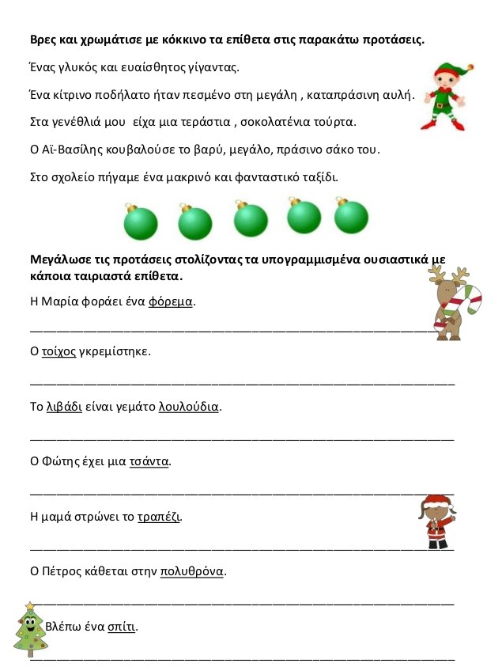

Ώρα για λίγη Μελέτη Περιβάλλοντος. Σας αρέσει ο κάστορας ;

<https://www.youtube.com/watch?v=wgVhaADSQM8>

Μην ξεχάσουμε και τον κλήρο που τώρα θα πέσειιιιι:

ΧΡΙΣΤΙΝΑ

 **Θα τα πούμε σύντομα!**